illbruck AT140 - Hybridpolymer-Primer - saugende Untergründe

Tremco CPG Germany

Eigenschaften

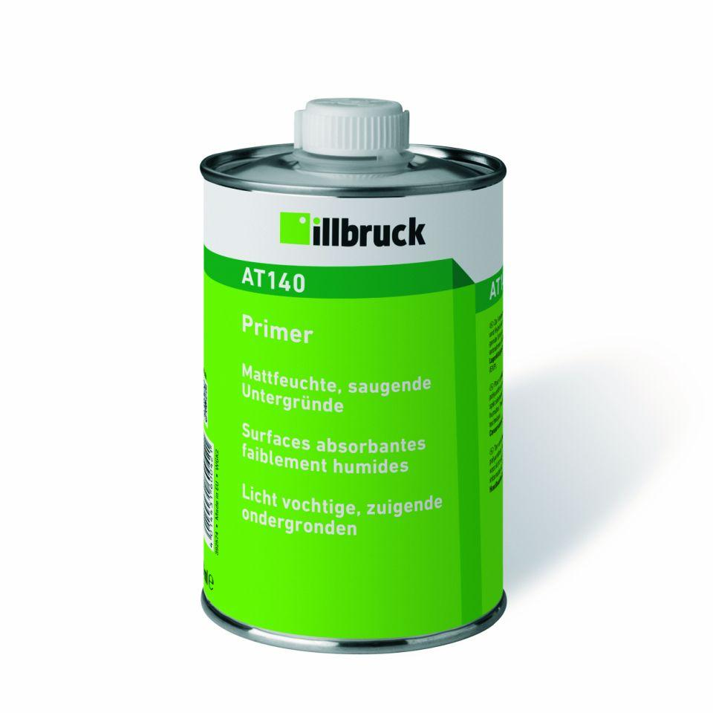

Material

1-komponentiger Primer

Lagerung

angebrochene Gebinde nicht offen stehen lassen und alsbald verbrauchen (chemische Reaktion mit Luftfeuchtigkeit)